МИНОБРНАУКИ РОССИИ
ФЕДЕРАЛЬНОЕ ГОСУДАРСТВЕННОЕ УЧРЕЖДЕНИЕ
«ФЕДЕРАЛЬНЫЙ НАУЧНЫЙ ЦЕНТР НАУЧНО-ИССЛЕДОВАТЕЛЬСКИЙ ИНСТИТУТ СИСТЕМНЫХ ИССЛЕДОВАНИЙ
РОССИЙСКОЙ АКАДЕМИИ НАУК»
(ФГУ ФНЦ НИИСИ РАН)
ПРИКАЗ
Москва
О внесении дополнений к приказу от 18.11.2020 .N2 П-188 «Об утверждении сетевой инновационной площадки ФГУ ФНЦ НИИСИ РАН по теме «Апробация и внедрение основ алгоритмизации и программирования для дошкольников и младших школьников в цифровой образовательной среде ПиктоМир»
В целях дополнения к приказу от 18.11.2020 № П-188 «Об утверждении сетевой инновационной площадки ФГУ ФНЦ НИИСИ РАН по теме «Апробация и внедрение основ алгоритмизации и программирования для дошкольников и младших школьников в цифровой образовательной среде ПиктоМир» для расширения сетевой инновационной площадки ФГУ ФНЦ НИИСИ РАН п р и к а з ы в а ю:
- Присвоить статус инновационных площадок образовательным организациям субъектов Российской Федерации согласно прилагаемому Списку (Приложение). Ответственный научный руководитель сетевой инновационной площадки А.Г. Кушниренко.
- Включить в состав сетевой инновационной площадки ФГУ ФНЦ НИИСИ РАН образовательные организации субъектов Российской Федерации согласно прилагаемому Списку (Приложение). Ответственный - научный руководитель сетевой инновационной площадки А.Г. Кушниренко.
- Контроль за исполнением приказа оставляю за собой.
Директор 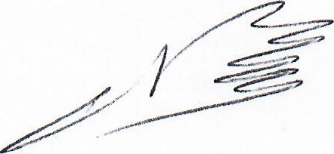 СЕ. Власов

